Ein Jubiläum kommt selten allein: 20 Jahre Berliner Bibliothekswissenschaftliches Kolloquium

**Hintergrund**

Eine Anfrage von Studierenden der Staatlichen Universität für Kunst und Kultur in St. Petersburg machte uns im Dezember 2017 darauf aufmerksam, dass nicht nur das Institut für Bibliotheks- und Informationswissenschaft (IBI) im Jahr 2018 ein Jubiläum begeht. Ein Blick in die Aufzeichnungen sowie das Gespräch mit aktuellen und ehemaligen Mitarbeitenden zeigte, dass auch eine andere Institution im Januar diesen Jahres einen runden Geburtstag feiern konnte: Das Berliner Bibliothekswissenschaftliche Kolloquium (BBK) existiert als Vortragsreihe am Institut für Bibliotheks- und Informationswissenschaft seit nunmehr 20 Jahren.

Auf Anregung von Michael Heinz, der fachliche Kolloquien während seiner Zeit am Institut für Mathematik an der Humboldt-Universität kennengelernt hatte, und unter der Leitung des damaligen geschäftsführenden Direktors Prof. Dr. Robert Funk, wurde das Kolloquium im Wintersemester 1997/98 ins Leben gerufen. Eine Einladung (Abb. 1) erinnert an den ersten Termin am Dienstag, dem 20. Januar 1998.

[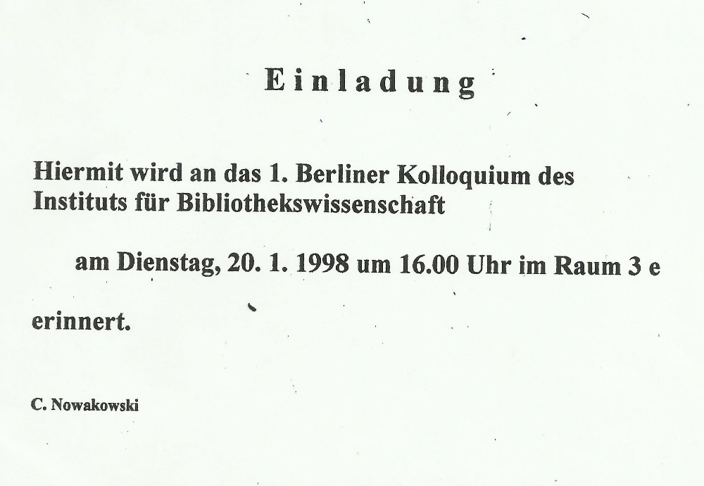](https://drive.google.com/open?id=1lh6Hjfpxs6-eBrKZQ_aJw1vw3o-FNZQB)

[[BBK Einladung Erstes 1998.bmp](https://drive.google.com/open?id=1lh6Hjfpxs6-eBrKZQ_aJw1vw3o-FNZQB)]

*Abbildung 1 – Einladung zum ersten BBK am 20.01.1998 (Quelle: Privatarchiv Dr. Gertrud Pannier)*

Hintergrund für die Idee einer institutseigenen Veranstaltungsreihe war nach Aussage von Michael Heinz „einerseits das Bedürfnis, die Kommunikation sowohl unter den Professoren und wissenschaftlichen Mitarbeitern zu verbessern [...]. Andererseits war das Anliegen, die Kontakte mit der Praxis auszubauen und die eigene Forschung stärker sichtbar zu machen […] eine Kommunikationsplattform zu schaffen, die der eigenen Weiterbildung genauso dient, wie der Information untereinander, mit Studierenden und der bibliothekarischen und informatorischen Praxis. […] Bei der Zeitplanung wurde ausdrücklich beachtet, dass ein geeigneter Wochentag und eine günstige Uhrzeit die Teilnahme des im Berliner und Potsdamer Raum reichlich vorhandenen Fachpersonals weitestgehend ermöglichen sollen. […] Und es war klar, dass ein verlässlicher wöchentlicher Rhythmus in den Semestermonaten gewährleistet werden musste, um diese Veranstaltungsreihe zu etablieren.“ (Dr. Gertrud Pannier, persönliche Korrespondenz, 08.12.2017).

Bis zum heutigen Tag findet das BBK während der Semestermonate dienstags am frühen Abend statt. Die Leitung des Kolloquiums liegt in der Regel bei den DirektorInnen des Instituts. Die praktische Organisation wurde zum einen von wissenschaftlichen MitarbeiterInnen und seit 2011 auch von einer eigenen studentischen Hilfskraft für das BBK übernommen. Bereits seit dem Beginn der Reihe wurden die Termine online verzeichnet und zum Teil wurden zusätzliche Materialien wie Abstracts, Vortragsfolien oder Volltexte verlinkt. Seit 2011 gab es auch erste Audio- und Videoaufzeichnungen der Vorträge. Mittlerweile werden die Aufnahmen standardmäßig über das Medienrepositorium der Humboldt-Universität und Verlinkungen auf der Webseite des BBK[1] zur Verfügung gestellt.

Während bei dem ersten Termin im Januar 1998 im Rahmen einer Gründungs- und Diskussionsveranstaltung eher institutsinterne Fragen erläutert werden sollten, sind die nachfolgenden Termine (27.01.1998 – heute) auf den aktuellen sowie archivierten Webseiten des Institutes verzeichnet und bis heute einsehbar.[2]

Für den vorliegenden Artikel wurden die BBK-Termine zwischen dem 27.01.1998 bis zum 10.07.2018 mit ihren charakteristischen Daten (Datum, Titel, ReferentIn sowie Institution) zusammengetragen, bereinigt und ausgewertet.[3] Die folgenden Absätze geben somit einen Überblick über 20 Jahre Berliner Bibliothekswissenschaftliches Kolloquium am Institut für Bibliotheks- und Informationswissenschaft und bieten auf diese Weise auch einen Einblick in die Entwicklung der Forschung und Ausrichtung des Instituts und seiner jeweiligen Mitarbeitenden.

In einem ersten Schritt werden die Anzahl der Vorträge insgesamt sowie die Entwicklung der Zahlen über die Semester erläutert. Im Anschluss sollen die ReferentInnen des BBKs näher betrachtet werden: Wie viele Personen waren im Schnitt an einem Vortrag beteiligt und welche Person war an den meisten Vorträgen beteiligt? Weiterhin wird ein kritischer Blick auf das Geschlechterverhältnis bei den Vortragenden im BBK geworfen. Auch die Frage nach dem Verhältnis von „IBI-internen“ und externen ReferentInnen wird gestellt. Die Analyse schließt mit einem Blick auf die Entwicklung der behandelten Themenfelder.

**Ergebnisse**

**Anzahl der Vorträge**

Zwischen dem 27.01.1998 und dem 10.07.2018 wurden im Verlauf von 42 Semestern insgesamt 476 Vorträge gehalten. Abbildung 2 zeigt, dass die Anzahl der Vorträge pro Semester dabei bis auf wenige Ausnahmen in den ersten Jahren einigermaßen konstant blieb und dass in den längeren Wintersemestern (blau) naturgemäß mehr Vorträge stattfanden als in den kürzeren Sommersemestern (orange).

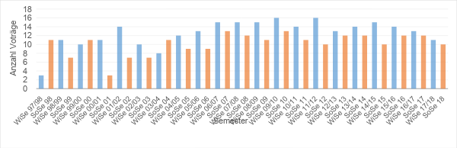

[*[Abbildung 2.JPG]*](https://drive.google.com/open?id=1tMePx6Bg7CR_isBYsNMJIO8nn7wtZUE1)

*Abbildung 2 – Anzahl der Vorträge pro Semester*

**ReferentInnen**

***Anzahl der ReferentInnen pro Vortrag***

Der klassische BBK-Vortrag wurde von einer einzelnen Person gehalten: Bei 380 von 476 Vorträgen (79,83 %) ist ein/e einzelne/r ReferentIn aufgeführt. Bei 59 Vorträgen (12,39 %) referierten zwei Personen, bei 12 Vorträgen (2,52 %) gab es drei ReferentInnen. Nur selten gab es vier (4 mal; 0,84 %) oder fünf (2 mal; 0,42 %) Vortragende. Bei 19 Terminen (3,99 %) bleibt die genaue Anzahl der ReferentInnen unklar, da es sich um Diskussionsveranstaltungen handelt oder die ReferentInnen nicht alle namentlich benannt sind (Beispielsweise Person X und Studierende). Abbildung 3 zeigt die Verteilung in der Übersicht.

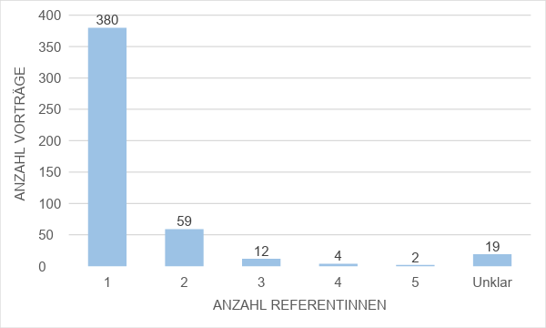

[*[Abbildung 3.JPG]*](https://drive.google.com/open?id=1p40Cc02qf5_eeM-j5uNzEh64ho1DVdi9)

*Abbildung 3 – Anzahl der ReferentInnen pro Vortrag*

Bei der Anzahl von ReferentInnen pro Vortrag zeigt sich auch im Verlauf der Jahre keine große Veränderung. Der „Trend zum Kollektiv“ in der Wissenschaft (FAZ, 07.06.2018) kann also im Zusammenhang mit dem BBK nicht bestätigt werden. Abbildung 4 bildet die Mittelwerte (Anzahl ReferentInnen / Vortrag) für die einzelnen Semester ab.

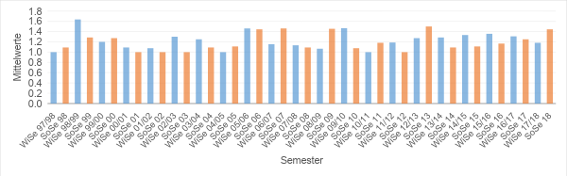

[*[Abbildung 4.JPG]*](https://drive.google.com/open?id=1uIiav5bY8xYZo-Sota3ix0Wup8oV-PGo)

*Abbildung 4 – Mittelwerte für die Anzahl der ReferentInnen pro Vortrag pro Semester*

***Anzahl der Vorträge pro ReferentIn***

Insgesamt waren 560 Vortragende an 457 Kolloquien beteiligt. Die oben bereits angesprochenen 19 Termine, bei denen die genaue Anzahl an ReferentInnen nicht ermittelt werden konnte, wurden von der folgenden Analyse ausgeschlossen. Die 560 Vortragenden stellen jedoch nicht 560 verschiedene Personen dar: Durch mehrere Vorträge im BBK kam es zur Mehrfachnennung von einigen Personen. Rechnet man diese heraus, so waren von 1998 bis 2018 371 verschiedene Personen als Vortragende am BBK beteiligt.[4] Dabei waren 33 Personen an zwei Vorträgen im BBK beteiligt, 13 Personen an drei Vorträgen und sieben Personen waren bei vier Kolloquien als ReferentIn aufgeführt. Die „Spitzenreiter“ unter den ReferentInnen mit fünf oder mehr Beteiligungen werden in Tabelle 1 aufgeführt. Mit großem Abstand führt hierbei Prof. Dr. Konrad Umlauf die Liste mit insgesamt 25 Beteiligungen an BBK-Vorträge an.

|  |  |
| --- | --- |
| VORTRÄGE | NAME |
| 5 | Dr. Inge Lindtner  Prof. Dr. Peter Schirmbacher |
| 6 | Prof. Dr. Stefan Gradmann  Prof. Dr. Rainer Kuhlen |
| 7 | Prof. Dr. Elke Greifeneder  Prof. Dr. Engelbert Plassmann |
| 8 | Dr. Petra Hauke |
| 9 | Prof. Michael Seadle, PhD |
| 10 | Prof. Dr. Eric W. Steinhauer |
| 11 | Dr. Frank Havemann |
| 12 | Michael Heinz, Dipl.-Math. |
| 13 | Prof. Dr. Walther Umstätter |
| 25 | Prof. Dr. Konrad Umlauf |

*Tabelle 1 – Personen mit Beteiligungen an 5 oder mehr BBK-Vorträgen*

***Geschlechterverhältnis ReferentInnen***

Ein spannendes Thema, welches im Zusammenhang mit akademischen Vortragsreihen häufig diskutiert wird, ist das Verhältnis von weiblichen und männlichen ReferentInnen. In diese Analyse wurden 562 aufgeführte Vortragende miteinbezogen: Neben den 560 oben genannten ReferentInnen, kommen an dieser Stelle noch zwei weitere Personen hinzu, in deren Fall das Geschlecht des Hauptvortragenden zugeordnet werden konnte (Beispielsweise Person X und Studenten), das Geschlecht der beteiligten Studierenden konnte hingegen nicht ermittelt werden. Die 17 Podiumsdiskussionen beziehungsweise Veranstaltungen ohne aufgeführte Personen wurden in diese Analyse ebenfalls nicht miteinbezogen.

Für 562 Vortragende konnte die Zuordnung anhand des Kriteriums „männlicher“ oder „weiblicher“ Name getroffen werden. Bei 459 BBK-Terminen gab es insgesamt 197 weibliche Referentinnen und 365 männliche Referenten. Hinzu kommt eine unbekannte Anzahl von ReferentInnen unbekannten Geschlechts, die bei zwei BBK-Terminen nur als „Studenten“ aufgeführt wurden. Es ergibt sich für die Vortragenden, deren Geschlecht zugeordnet werden konnte, somit die folgende Verteilung: 64,95 % (365) der ReferentInnen beim BBK waren männlich und 35,05 % (197) weiblich.

Einen Einfluss auf dieses Ergebnis hat die oben bereits erwähnte Mehrfachnennung von einigen Personalien. Wirft man einen Blick auf Tabelle 1, so zeigt sich beispielsweise, dass die fünf Personen, die an zehn oder mehr BBK-Vorträgen beteiligt waren, alle männlichen Geschlechts sind. Schaut man sich also die 371 verschiedenen Personen an, die insgesamt am BBK als ReferentInnen beteiligt waren und denen ein Geschlecht zugeordnet werden konnte, so zeigt sich nun folgende Verteilung: 59,84 % (222) der Vortragenden waren männlich, 40,16 % (149) waren weiblich.

Bei beiden Herangehensweisen an die Daten zeigt sich ein Überwiegen der männlichen Referenten. Betrachtet man aber die Entwicklung des Anteils der Frauen an der Gesamtzahl der ReferentInnen (männlich & weiblich) pro Semester, so zeigt sich, dass dieser im Verlauf der Jahre zugenommen hat. Extrapoliert man die Trendlinie, so könnten wir bei einer gleichbleibenden Entwicklung davon ausgehen, dass ein ausgewogenes Verhältnis zwischen männlichen und weiblichen ReferentInnen etwa im Jahre 2027 erreicht werden könnte, wie auch Abbildung 5 zeigt.

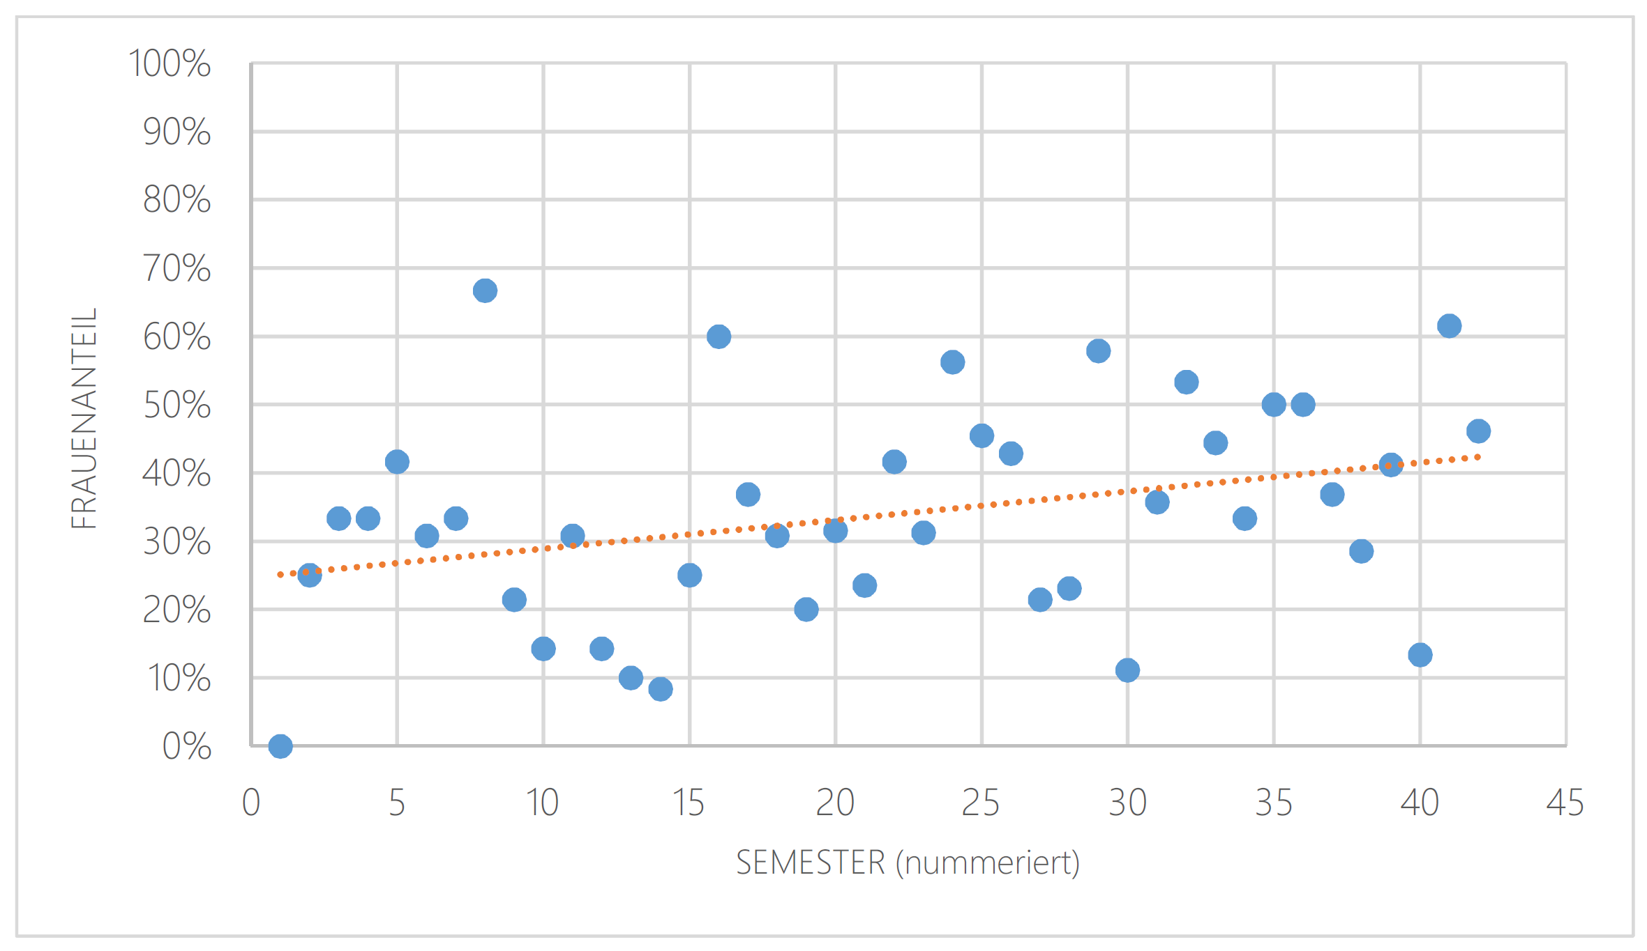

[[Abbildung 5.png](https://drive.google.com/open?id=1uRFpnyuVMuHIwlqkrF2vOVpsskUTQahT)]

*Abbildung 5 – Anteil der Frauen an der Gesamtzahl der ReferentInnen pro Semester (durchnummeriert, 1 = WS 1997/98)*

***Intern oder extern?***

Interessant ist auch die Frage, aus welchen Einrichtungen die ReferentInnen der BBK-Vorträge stammen. Für diese Analyse wurde zwischen Vorträgen unterschieden, die ausschließlich Vortragende mit IBI-Zugehörigkeit gehalten haben (IBI), Vorträgen, bei denen Personen aus dem IBI beteiligt waren (IBI anteilig) und Vorträgen, die von Personen gehalten wurden, bei denen das IBI nicht als Institution aufgeführt wird (extern). Hier zeigt sich über die Jahre eine klare Tendenz zu einem verstärkten Anteil von externen ReferentInnen (siehe Abb. 6).

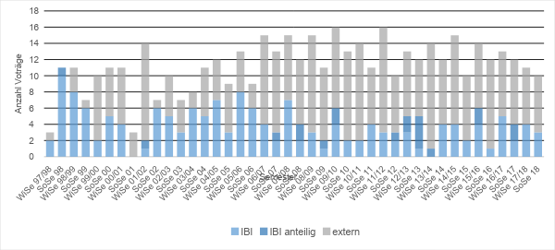

[*[Abbildung 6.JPG]*](https://drive.google.com/open?id=1Af0vU4xYWtagS62hSBrhih_5Aek-dxO6)

*Abbildung 6 – Verhältnis von Vorträgen IBI-intern bzw. extern*

***Internationale Kontakte***

Schon in den frühen Jahren des BBK waren auch regelmäßig internationale Vortragende zu Gast am IBI: Zwischen 1998 und 2018 haben tatsächlich ReferentInnen von allen fünf Kontinenten im Rahmen des BBK einen Vortrag gehalten. Abbildung 7 zeigt die geographische Zuordnung der internationalen Institutionen, denen die Vortragenden angehörten. Deutlich wird durch die Grafik auch der Schwerpunkt bei den Kontakten zu europäischen und nordamerikanischen Einrichtungen, der natürlich durch die Personalia des Instituts sowie durch die bestehenden Kooperationen und Partnerschaften (iSchool Organisation; ERASMUS et cetera) entstanden ist.

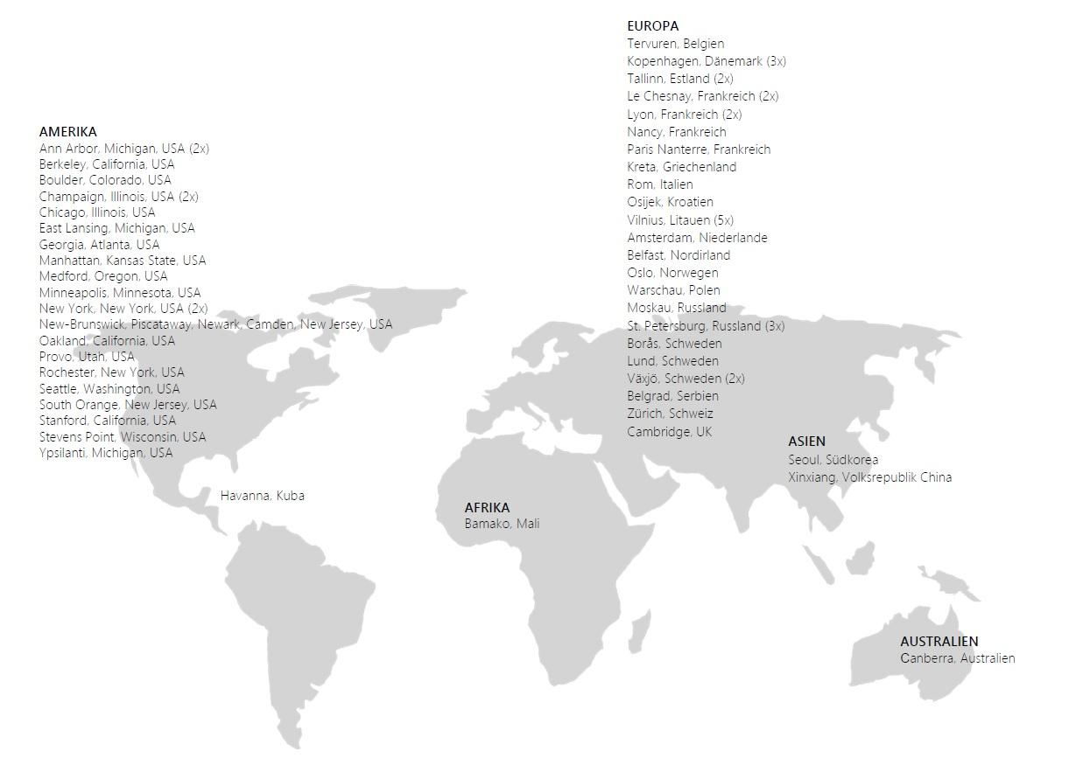

[*[Abbildung 7.jpg]*](https://drive.google.com/open?id=169KK_hEu0rDyRCBCYdgsMGXcOnN3-orT)

*Abbildung 7 – Internationale Institutionen zu Gast im BBK*

Auch an dieser Stelle zeigen sich interessante Entwicklungen im Laufe der Zeit, die in gewisser Weise die Geschichte des Instituts widerspiegeln: Während es in den ersten Jahren des BBK verstärkt Institutionen aus Russland sowie dem Baltikum waren, aus denen Vortragende aus internationalen Institutionen stammten, lässt sich seit der Ankunft von Prof. Michael Seadle eine deutliche Tendenz zu ReferentInnen aus nordamerikanischen Einrichtungen erkennen.

**Themen**

***Entwicklung über die Jahre***

Das BBK griff immer aktuelle Themen aus der bibliotheks- und informationswissenschaftlichen Forschung auf. Die Übersicht über die Vortragstitel der vergangenen 20 Jahre gibt somit auch einen Einblick in die Entwicklung von Fachdiskursen und Themenfeldern.

Sichtbar wird dies beispielsweise bei der Verfolgung des Begriffes *Internet* als Teil des Vortragstitels über die Semester hinweg: Während sich die frühen Vorträge im BBK zum Thema noch mit den „Entwicklungen der Informationsrecherche im Internet“ (09. Juni 1998) oder der „inhaltlichen Erschließung des Internets mit Hilfe von Meta-Daten“ (12.01.1999) beschäftigen, geht es am 06.05.2008 bereits um „Sicherheit und Datenschutz im Internet der Dinge“ und schließlich darum mit „*Peer-to-Peer* Suchmaschinen“ Informationen im Internet zu vernetzen, Zensur zu verhindern und Privatsphäre zu sichern (19.06.2012).

Der Suchbegriff „Bibliothek*“ taucht übrigens in insgesamt 164 Titeln von BBK-Vorträgen auf, der Begriff „Information*“ in 67 und der Begriff „Wissenschaft*“ in 74 Titeln. Diese inhaltlichen Schwerpunkte stellt auch die folgende Wortwolke anschaulich dar, die aus allen Wörtern erstellt wurde, welche in den BBK-Vortragstiteln zwischen 1998 und 2018 enthalten waren (siehe Abb. 8).

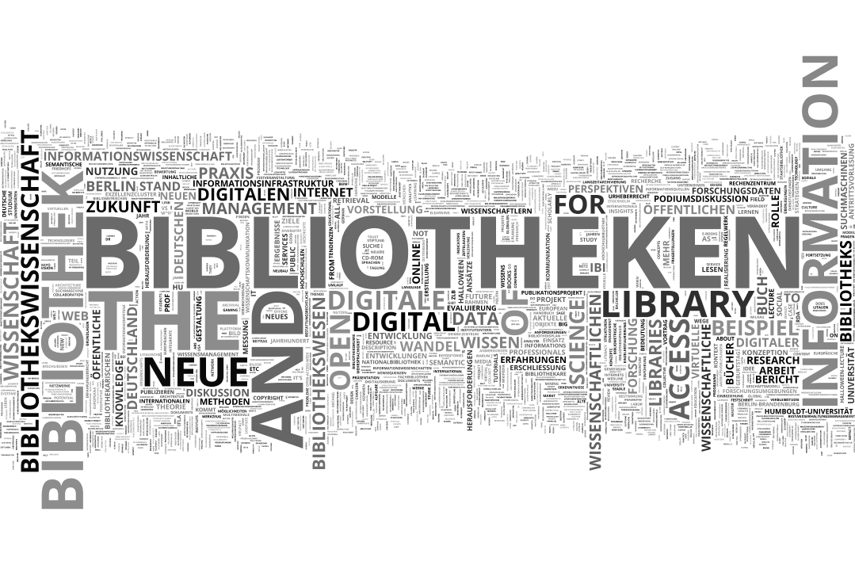

[*[Abbildung 8.png]*](https://drive.google.com/open?id=15NEAxGjAKqFBkF_LfZMpaAR9cbV-eVwq)

*Abbildung 8 – Wortwolke zu den Vortragstiteln des BBK*

Im BBK wurden aber nicht nur klassische Vorträge gehalten, es fand und findet auch immer wieder ein reger fachlicher Austausch statt: In Diskussionsrunden und Panels wurden sowohl interne (Beispielsweise „Vorstellung und Diskussion der neuen Entwürfe der Studienordnungen – Teil 1-3“; 07.12.2004-11.01.2005) als auch externe Themen (Beispielsweise „Wie ‚in‛ ist der/die wissenschaftliche Bibliothekar/in?“; 25.01.2005) erörtert.

Auch innovative Vortragsformate wurden aufgegriffen: So fand am 27.05.2014 unter der Moderation von Maxi Kindling der erste bibliotheks- und informationswissenschaftliche Science Slam im Rahmen des BBK statt. Bereits legendär ist natürlich die *„Halloween Lecture“* von Prof. Dr. Eric W. Steinhauer, die am 27.10.2009 mit einem Vortrag zu friedhofs- und bestattungsrechtlichen Fragestellungen im Bibliothekswesen ihren Anfang nahm und in den folgenden acht Jahren unter anderem mit Ausführungen zur „Theorie und Praxis der Bibliotheksmumie“ sowie zu „Grundzügen der Vampyrologie für Bibliothekare“ für überfüllte Hörsäle und verängstigte BBK-ZuhörerInnen sorgte.

Für feierliche Anlässe wurde der Termin des BBK ebenso gerne genutzt: Neun Antrittsvorlesungen, zwei Verabschiedungen (siehe Tabelle 2) sowie verschiedene Geburtstagsfeiern und Jubiläen wurden im Laufe der Jahre als Teil des Berliner Bibliothekswissenschaftlichen Kolloquiums begangen.

|  |  |  |
| --- | --- | --- |
| TERMIN | ANLASS | VORTRAGENDE |
| 04.07.2006 | Antrittsvorlesungen | Prof. Dr. Claudia Lux  Prof. Dr. Peter Schirmbacher |
| 24.10.2006 | Akademische Verabschiedung von Prof. Dr. Walther Umstätter | - |
| 28.10.2008 | Antrittsvorlesungen der Lehrstühle Digitale Bibliotheken und Wissensmanagement | Prof. Michael Seadle, PhD  Prof. Dr. Stefan Gradmann |
| 10.06.2014 | Antrittsvorlesung: Ein ‘Bibliotheksrecht’ gibt es natürlich nicht! | Prof. Dr. Eric W. Steinhauer |
| 18.11.2014 | Antrittsvorlesung: Big data does not equal big picture | Prof. Dr. Elke Greifeneder |
| 13.06.2017 | Antrittsvorlesung: Wissenschaft und Bibliothek – vereint im digitalen Wandel? | Prof. Dr. Wolfram Horstmann |
| 28.11.2017 | Antrittsvorlesung: Das World Wide Web als Ressource für die Wissenschaft | Prof. Dr. Robert Jäschke |
| 10.07.2018 | Verabschiedung von Prof. Michael Seadle, PhD | - |

*Tabelle 2 – Antrittsvorlesungen und Verabschiedungen im Rahmen des BBK*

So fand auch im Rahmen des letzten BBK-Termins des Sommersemesters 2018 am 10. Juli 2018 die feierliche akademische Verabschiedung von Prof. Michael Seadle, PhD, statt.

**Zusammenfassung**

Der vorliegende Beitrag hat einen Blick auf die letzten 20 Jahre des Berliner Bibliothekswissenschaftlichen Kolloquium (BBK) geworfen, welches 1998 als Vortragsreihe am Institut für Bibliotheks- und Informationswissenschaft ins Leben gerufen wurde. Die Auseinandersetzung mit dem Material bietet dabei nicht nur einen Überblick über die Entwicklung der Vortragsreihe selbst, sondern ermöglicht auch einen Einblick in die Geschichte des Instituts, welches in diesem Jahr sein 90-jähriges Jubiläum feiert. Die Vortragenden, ihre Institutionen und die Titel der Vorträge geben indirekt auch Auskunft über die personellen, strategischen und inhaltlichen Entwicklungen am Institut zwischen 1998 und heute.

Neben den oben betrachteten Aspekten lassen sich daher zahlreiche weitere Fragen an das Datenmaterial stellen: Wie haben sich die Schwerpunkte bei den behandelten Themen über die Jahre entwickelt, welche Netzwerke lassen sich im Zusammenhang mit den ReferentInnen erkennen? Bislang unangetastet blieben auch die Abstracts, welche für einen größeren Teil der Vorträge zusätzlich vorliegen.

Klar ist, dass das BBK nach wie vor ein wichtiger Teil des Instituts für Bibliotheks- und Informationswissenschaft ist und noch immer eine Kommunikationsplattform darstellt, die der fachlichen Weiterbildung für Studierenden und Lehrende genauso dient wie dem Austausch untereinander und mit anderen – sei es auf nationaler oder internationaler Ebene.

**Referenzen**

Anderl, Sybille: Trend zum Kollektiv: Die Forschung der vielen, in: *Frankfurter Allgemeine Zeitung Online* (07.06.2018), URL: <http://www.faz.net/-in2-9auu0> [zuletzt abgerufen am 3.10.2018]

1. [www.ibi.hu-berlin.de/de/bbk](http://www.ibi.hu-berlin.de/de/bbk)
2. Siehe die BBK-Websites <https://www.ibi.hu-berlin.de/de/bbk/bbk-archiv> (Sommersemester 2007 bis heute) sowie <http://www.ib.hu-berlin.de/about/veranst/bbk/index.html> (Sommersemester 2005 bis Wintersemester 2006/07) und <http://www.ib.hu-berlin.de/about/veranst/bbk/archiv/index.html> (Wintersemester 1998 bis Wintersemester 2004/2005) [zuletzt abgerufen am 3.10.2018]
3. Eine tabellarische Übersicht der BBK-Termine sowie weitere Statistiken sind als (Roh-)Datendokumente im XLSX-Format dem Artikel als Supplement beigefügt.
4. Nicht vollständig ausgeschlossen werden kann, dass Personen durch eine Namensänderung nach einer Eheschließung bei der Analyse als zwei verschiedene Personen gewertet wurden.